Проведення міського літературно-мистецького конкурсу дитячої та юнацької творчості «Реліквії, що ожили» (номінація «Література») 2015 – 2016н.р.

01 – 15 лютого 2016р. в м. Дніпропетровську було проведено міський літературно – мистецький конкурс дитячої та юнацької творчості «Реліквії, що ожили». Конкурс проводився з метою відродження традицій та культури побуту, розвитку інтересу до пошуку інформації, виховання позитивного ставлення до культурної спадщини, історії свого міста; інформаційно-освітньої роботи серед учнівської молоді, педагогів та батьків, формування літературного та естетичного смаку засобами художнього слова і мистецтва.
У конкурсі брали участь учні 5 – 11класів загальноосвітніх шкіл міста.
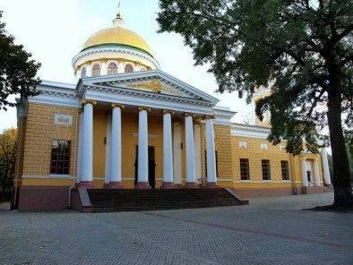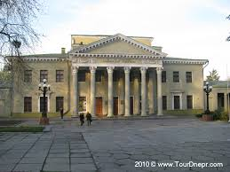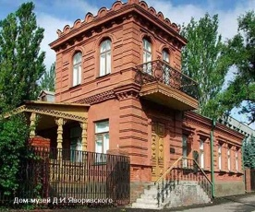
Для організації конкурсу і визначення кращих робіт було сформовано конкурсне журі. При оцінюванні робіт члени журі враховували дослідницьку роботу учнів з теми «Історія однієї споруди в місті Дніпропетровську». Робота мала виражати індивідуальні погляди учнів на запропоновану тему; оригінальність викладання думок, креативність і неординарний погляд автора.
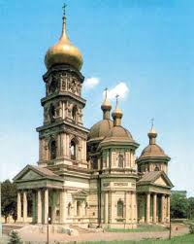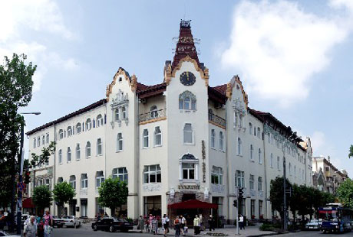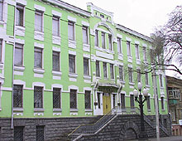
Підведення підсумків конкурсу оформлено протоколом журі конкурсу.

Підсумкова таблиця результатів конкурсу «Реліквії, що ожили»

Район | І місце | ІІ місце | ІІІ місце | Без місць | Всього | учасників | Всього  призерів
 |  |  |  |  | дітей | шкіл
АНД | 57, 131 | 114,26,  142,131 | 18(2)  142,57 | 44,18(1),43,  142(2),57(3) 133 | 19 | 8 | 10
Шевченківський  (Бабушкинський0 | 99,52,21 | 99,126,52 | 137,19,21 | 99(1),19(3),  53(2) | 15 | 7 | 9
Соборний  (Жовтневий) | 35(2) | 83,79(3) | 79 | 66,130,35(1)  79(1) | 11 | 5 | 7
Індустріальний | 3,45 | 3,45(2),  63(2),41 | 135,63 | 7,47(2),139,  138,45(3)  147 | 19 | 10 | 10
Центральний  (Кіровський) | 148 | 128 | 1,13 | 16 | 5 | 5 | 4
Чечеловський  (Красногвардійський) | 34,65 | 34,65,6 | 51,120 | 15,89,32,51 | 11 | 8 | 7
Новокодакський  (Ленінський) | 132,141  59 | 91,59,84,  72 | 132, 93  143(2),91  4,74 | 132(4),54,  4(5),97(4),  84(2),106,  143 | 32 | 13 | 14
Самарський | 129 | 98 | 129 | 129(3),87 | 7 | 3 | 3
Школи міського підпорядкування | 144 | 123 | 136 | 124, 80 | 5 | 5 | 3
Всього | 17 | 27 | 23 | 57 | 124 | 64 | 67

Розділ: «Конкурси»

